Tercera Práctica Calificada
CC112 03/06/2025 Tiempo: 2:30 horas Ciclo: 2025-I
Normas:
- No compartir respuestas/consultas con sus compañeros a través de chats, redes sociales u otros medios digitales.
- No se permiten apuntes de clase.
- Las soluciones serán enviadas a la plataforma y/o a la cuenta de correo del profesor.
- Todo acto anti-ético será amonestado y registrado en el historial del estudiante.

Apellidos: _____Chumbimuni Ricci_______ Nombres: ____Andre Dylan____________
Código: _20230303J_____ Sección: __C__

- [5 puntos] Implementar un sistema de consola en C++ que simule el historial de navegación de un navegador web. El sistema debe permitir registrar, consultar y eliminar visitas a sitios web, utilizando estructuras para representar los datos y funciones para modularizar la lógica del programa.
Simulación del Programa: Entradas y Salidas
Escenario 1: Agregar tres entradas al historial
--- HISTORIAL DE NAVEGACIÓN WEB ---
1. Agregar entrada al historial
2. Mostrar historial completo
3. Eliminar una entrada por ID
4. Buscar visitas por URL
5. Limpiar historial completo
0. Salir

Opción: 1
Ingrese la URL: https://www.google.com
Título de la página: Google
Fecha (dd/mm/aaaa): 01/06/2025
Hora (hh:mm): 14:32
>> Entrada agregada con ID: 1

Opción: 1
Ingrese la URL: https://www.wikipedia.org
Título de la página: Wikipedia
Fecha (dd/mm/aaaa): 01/06/2025
Hora (hh:mm): 14:35
>> Entrada agregada con ID: 2

Opción: 1
Ingrese la URL: https://chat.openai.com
Título de la página: ChatGPT
Fecha (dd/mm/aaaa): 01/06/2025
Hora (hh:mm): 14:40
>> Entrada agregada con ID: 3

Escenario 2: Mostrar historial completo
Opción: 2
--- Historial de navegación ---
ID: 1 | URL: https://www.google.com | Título: Google | Fecha: 01/06/2025 | Hora: 14:32
ID: 2 | URL: https://www.wikipedia.org | Título: Wikipedia | Fecha: 01/06/2025 | Hora: 14:35
ID: 3 | URL: https://chat.openai.com | Título: ChatGPT | Fecha: 01/06/2025 | Hora: 14:40
Escenario 3: Buscar por URL
Opción: 4
Ingrese URL a buscar: https://www.wikipedia.org
Resultados encontrados:
ID: 2 | URL: https://www.wikipedia.org | Título: Wikipedia | Fecha: 01/06/2025 | Hora: 14:35
Escenario 4: Eliminar una entrada
Opción: 3
Ingrese el ID de la entrada a eliminar: 2
>> Entrada eliminada exitosamente.
Escenario 5: Mostrar historial después de eliminación
Opción: 2
--- Historial de navegación ---
ID: 1 | URL: https://www.google.com | Título: Google | Fecha: 01/06/2025 | Hora: 14:32
ID: 3 | URL: https://chat.openai.com | Título: ChatGPT | Fecha: 01/06/2025 | Hora: 14:40
Escenario 6: Limpiar todo el historial
Opción: 5
¿Estás seguro que deseas borrar todo el historial? (s/n): s
>> Historial limpiado correctamente.

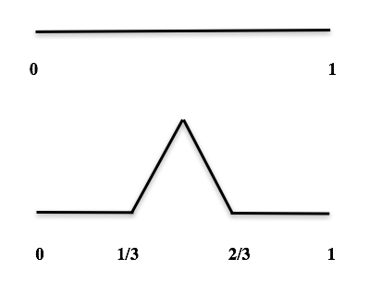
- [5 puntos] Escriba un programa que emplee punteros a estructuras para generar los vértices de la primera iteración de curva de Koch de un polígono regular. Los vértices del polígono se representan como un arreglo dinámico de estructuras PUNTO2D que contiene campos de tipo float para las coordenadas (x,y). El polígono se presenta como una estructura POLIGONAL que contiene un campo entero para el número de vértices y un campo de tipo puntero a los vértices. Recuerde que en una curva poligonal cerrada el primer y último vértice deben coincidir. La curva de Koch se genera dividiendo cada segmento en tres partes iguales, y se remplaza la parte central por dos partes de igual longitud haciendo un ángulo de 60 grados.

El programa deberá pedir el ingreso del número de vértices y el radio del polígono regular, luego escribirá las coordenadas de los vértices de la primera iteración de la curva de Koch. Ejemplo:
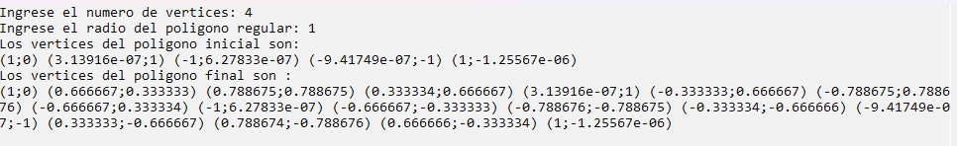

- [5 puntos] Se desea desarrollar un programa que permita manipular polinomios de una variable (por ejemplo, P(x) = 3x^4 - 5x + 2) para realizar varias operaciones matemáticas básicas.
Especificaciones:
- Define una estructura Termino para representar cada término del polinomio, con campos para:
  - Coeficiente (tipo float)
  - Exponente (tipo int)
- Define un arreglo de Termino para almacenar los términos de un polinomio (máximo 20 términos).
- El programa debe permitir:
  - Ingresar dos polinomios.
  - Mostrar un polinomio.
  - Sumar dos polinomios y mostrar el resultado.
  - Multiplicar dos polinomios y mostrar el resultado.
- El programa debe manejar adecuadamente términos con el mismo exponente (sumarlos).
Ejemplo de entrada/salida:
Ingrese el número de términos del primer polinomio: 3
Ingrese coeficiente y exponente del término 1: 3 4
Ingrese coeficiente y exponente del término 2: -5 1
Ingrese coeficiente y exponente del término 3: 2 0

Ingrese el número de términos del segundo polinomio: 2
Ingrese coeficiente y exponente del término 1: 1 3
Ingrese coeficiente y exponente del término 2: 4 1

Primer polinomio: 3x^4 - 5x + 2
Segundo polinomio: x^3 + 4x

Suma: 3x^4 + x^3 - x + 2
Producto: 3x^7 - 5x^4 + 14x^5 + 8x

- [5 puntos] Una organización sin fines de lucro ha realizado una encuesta de satisfacción a sus usuarios. Los datos recolectados son números enteros que representan puntajes del 1 al 5. El total de encuestados varía cada vez que se realiza la encuesta, por lo que el sistema debe usar memoria dinámica para almacenar los datos.
Funcionalidades requeridas:
- Solicite al usuario cuántas personas respondieron la encuesta.
- Cree dinámicamente un arreglo para almacenar las respuestas (valores entre 1 y 5).
- Permita ingresar las respuestas por teclado.
- Calcule e imprima:
  - El promedio de satisfacción
  - La cantidad de respuestas por cada nivel (cuántos 1, cuántos 2, etc.)
  - La puntuación más frecuente (moda)
- Libere correctamente la memoria utilizada.
Consideraciones:
- Uso obligatorio de new y delete para el arreglo de respuestas.
- No se permite el uso de vector.
- Separar el código en funciones como:
  - int* crearArreglo(int n);
  - void leerRespuestas(int* arr, int n);
  - float calcularPromedio(int* arr, int n);
  - void mostrarFrecuencias(int* arr, int n);
  - int calcularModa(int* arr, int n);
  - void destruirArreglo(int*& arr);
Ejemplo de entrada/salida:
Entrada:
Ingrese la cantidad de respuestas: 6
Ingrese las respuestas (valores entre 1 y 5): 5 4 3 5 2 5
Salida esperada:
Promedio de satisfacción: 4.0
Frecuencia de respuestas:
1: 0
2: 1
3: 1
4: 1
5: 3
Moda: 5
pregunta 1:
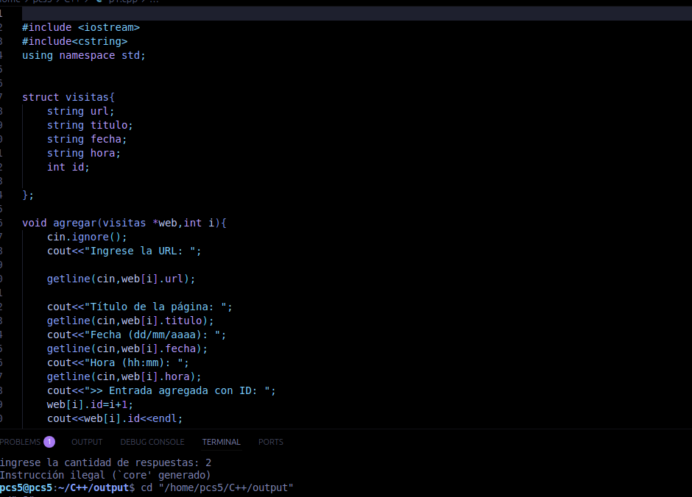
pregunta 2:
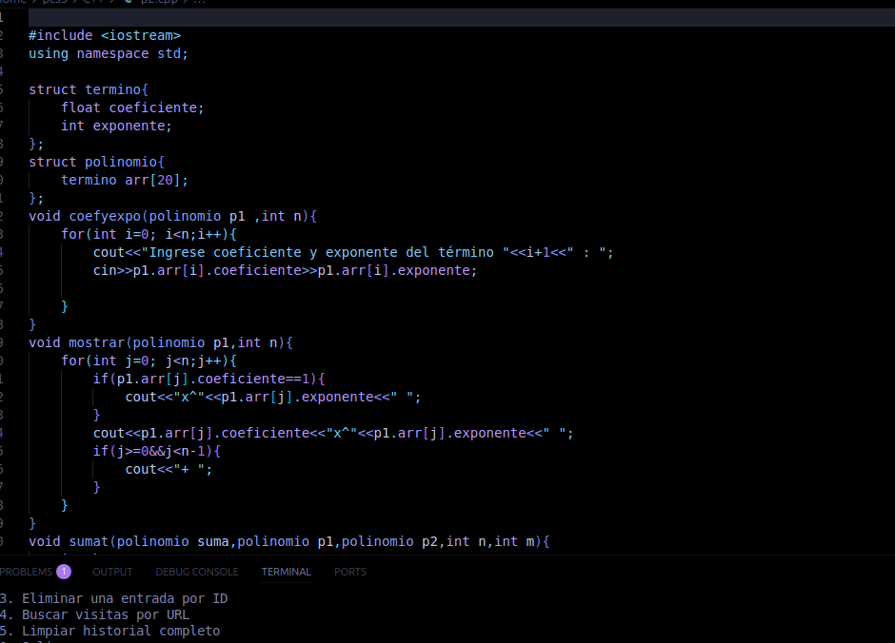
pregunta 4:
